START

1. SHELL脚本具体见SHELL编程交付件ex2.sh
2. Shell变量，传递数据

临时变量：SHELL程序内部定义；永久变量是环境变量，其值不随SHELL脚本的执行结束而消失；

1. 用户自定义变量：

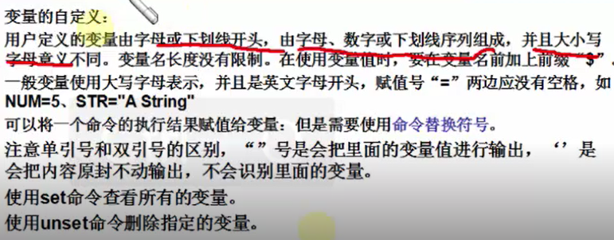

1. SET是输出所有的变量

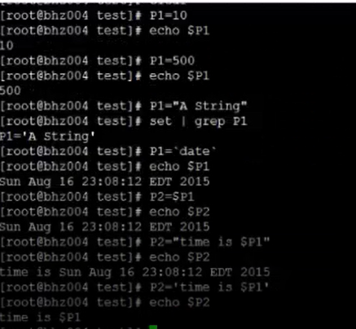

1. 占位变量，最多有9个

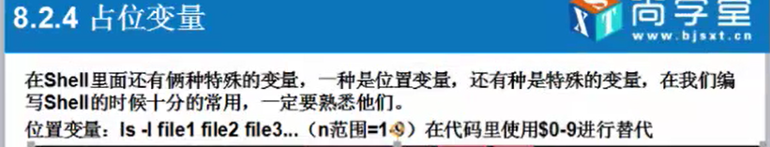

1. 特殊变量

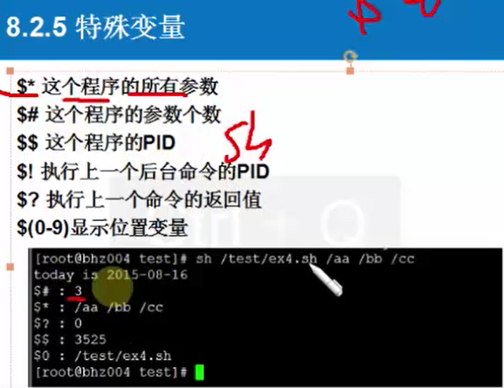

1. -x表示跟踪的意思

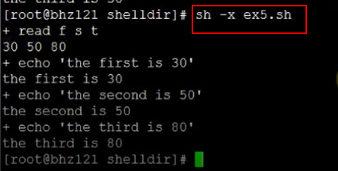

1. Expr表示对整数进行计算

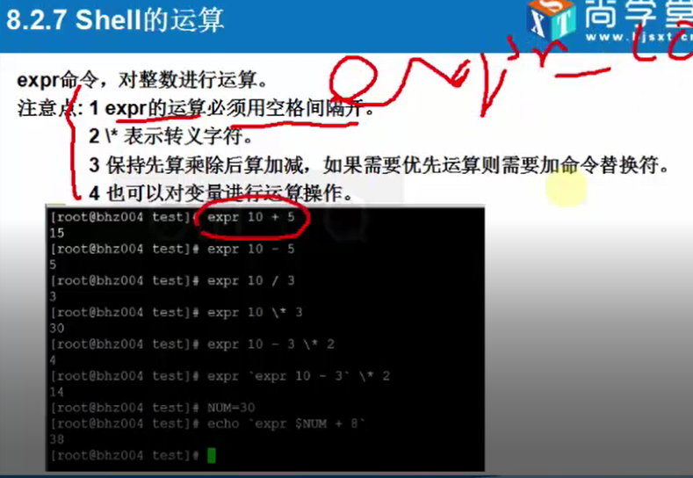

1. Test用于对文件的测试

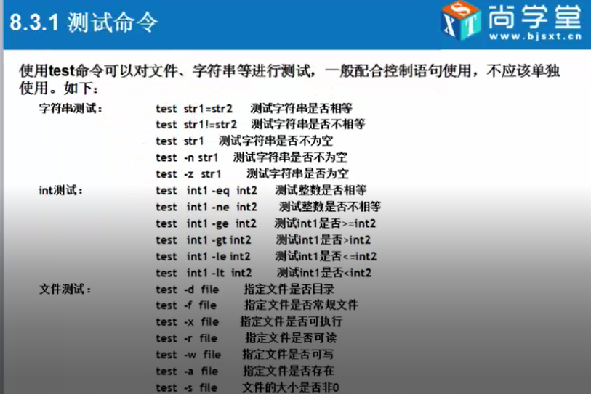

1. If语句

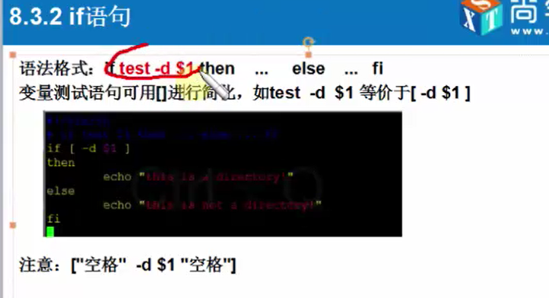



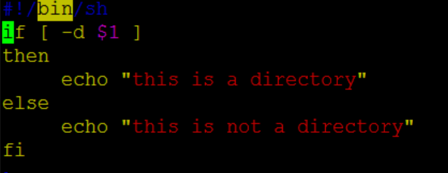

1. 逻辑与和逻辑或

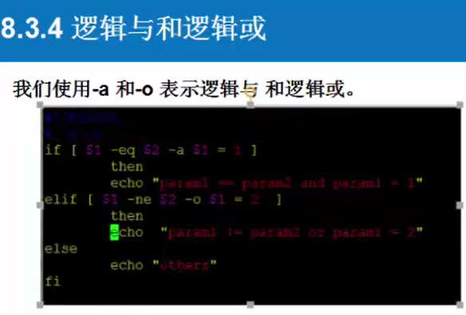

1. For循环

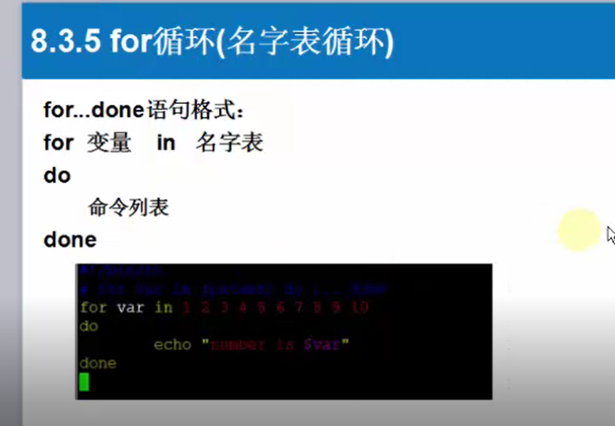

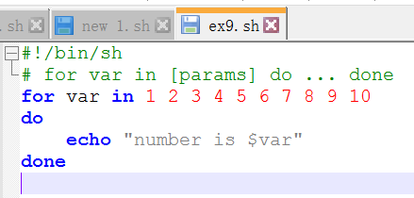

1. Select

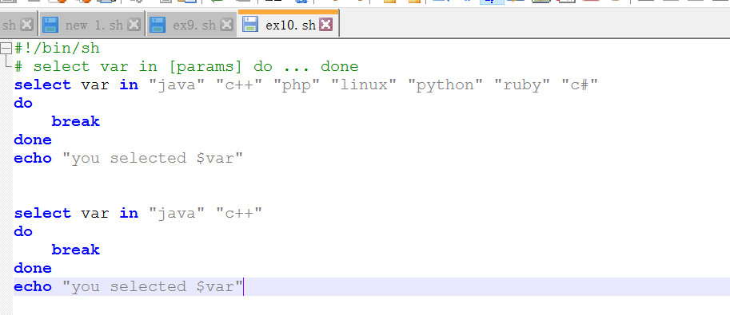

1. Case 以esac结尾

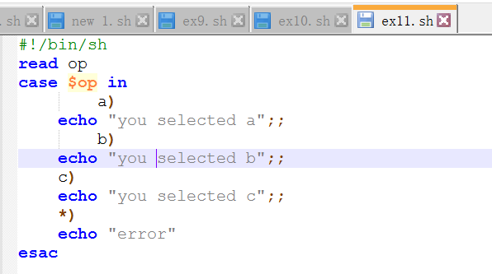

1. While

